|  |  |  |  |  |  |
| --- | --- | --- | --- | --- | --- |
| **Nombre de la práctica** | **Algoritmos: Números y letras en la Protoboard** | | | **No.** | **2** |
| **Asignatura:** | **Arquitectura de computadoras** | **Carrera:** | **Ingeniería en Sistemas Computacionales** | **Duración de la práctica (Hrs)** | **4 horas** |

**NOMBRE DEL ALUMNO: Daniel García García**

**GRUPO: 3012**

**I. Competencia(s) específica(s):**

**II. Lugar de realización de la práctica (laboratorio, taller, aula u otro):**

Aula de clases y laboratorio independiente

**III. Material empleado:** Computadora, una USB con el sistema operativo Windows de la misma

**IV. Desarrollo de la práctica:**

**1.- ¿Qué vamos a hacer?**

Primero tendremos que tener instalado nuestro Sistema operativo windows y tener el disco duro dividido en una particion vacia de 30GB en ete caso yo usare 50GB, tendremos que tener una memoria USB Booteada con el Sistema operativo Ubuntu 18.04. Apagaremos el equipo, introuciremos nuestra memoria, encenderemos y esperaremos a que cargue el programa de instalacion.

**1.1** En la pestaña de bienbenida seleccionaremos nuestro idioma e **Instalar Ubuntu**.

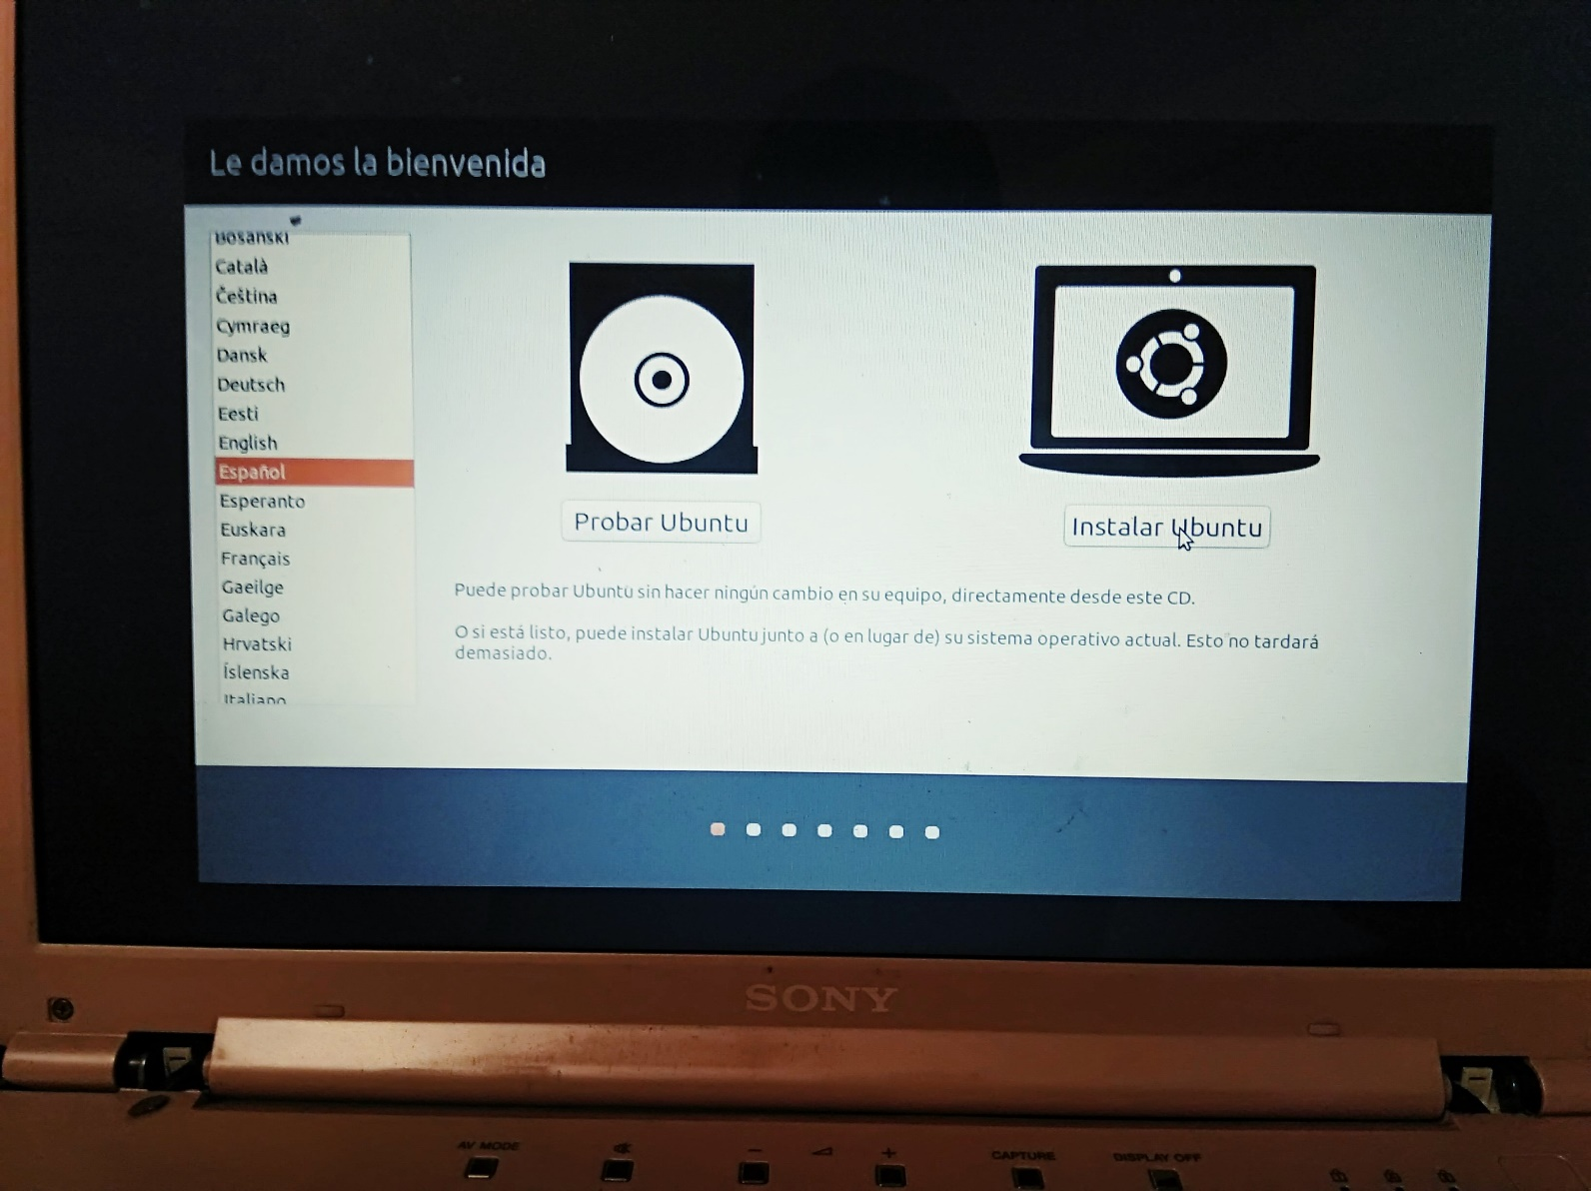

**1.2** Seleccionamos la distribucion del teclado, en mi caso latinoamericano

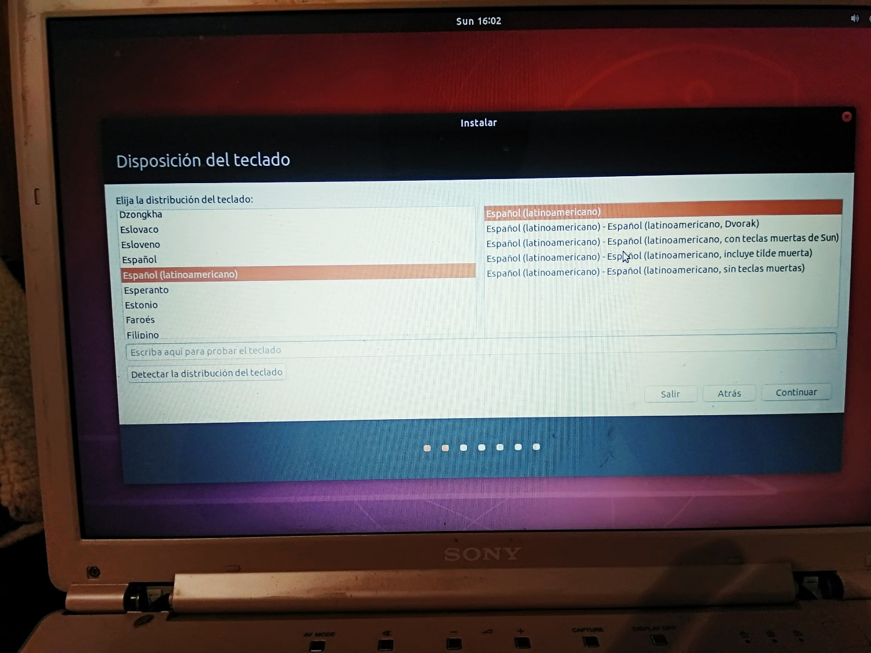

**1.3** Nos conectaremos a una red inhalambrica para una instalacion con programas mas profunda

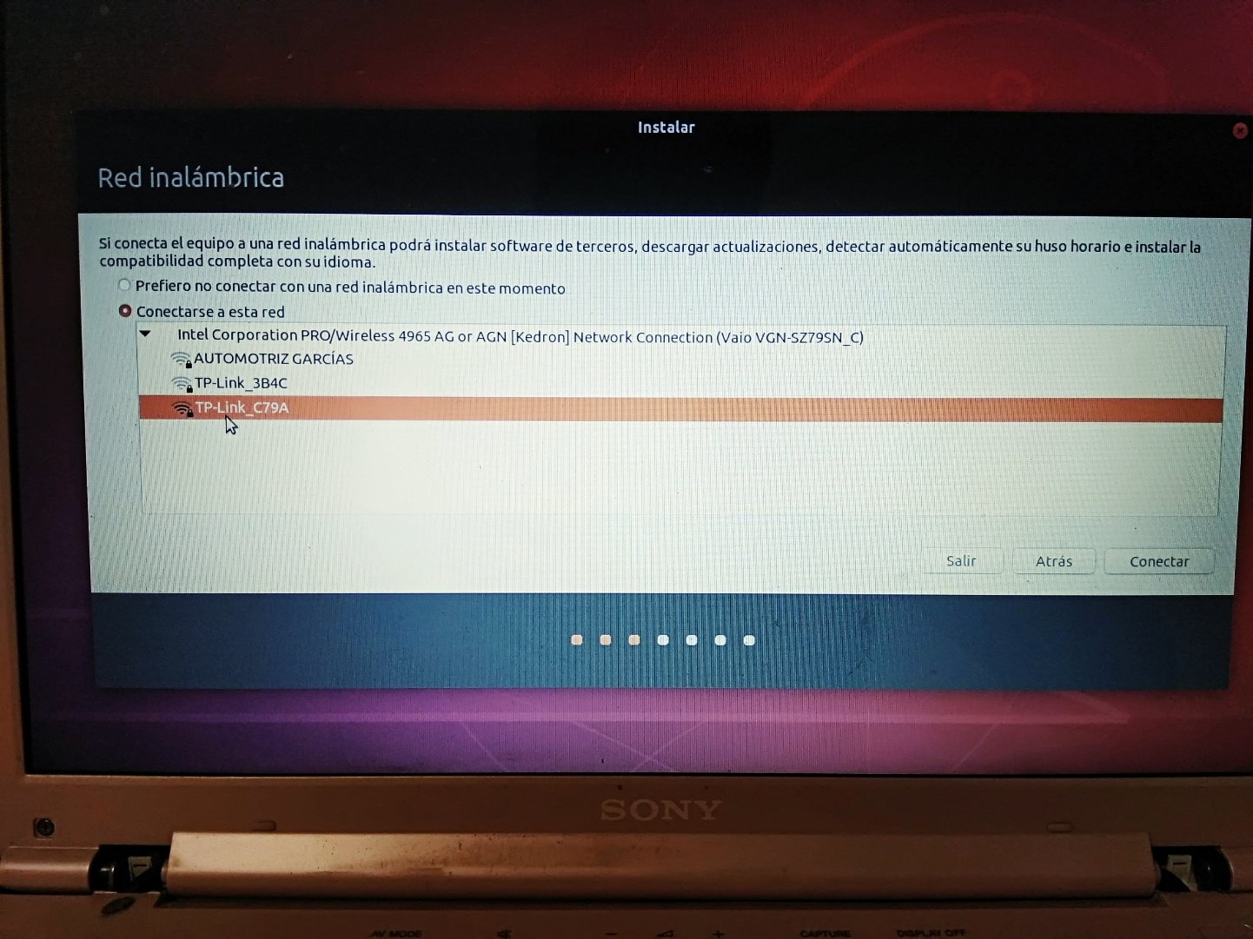

**1.4** Seleccionamos la casilla de instalacion normal ademas de descargar actualizaciones e instalar programas de terceros.

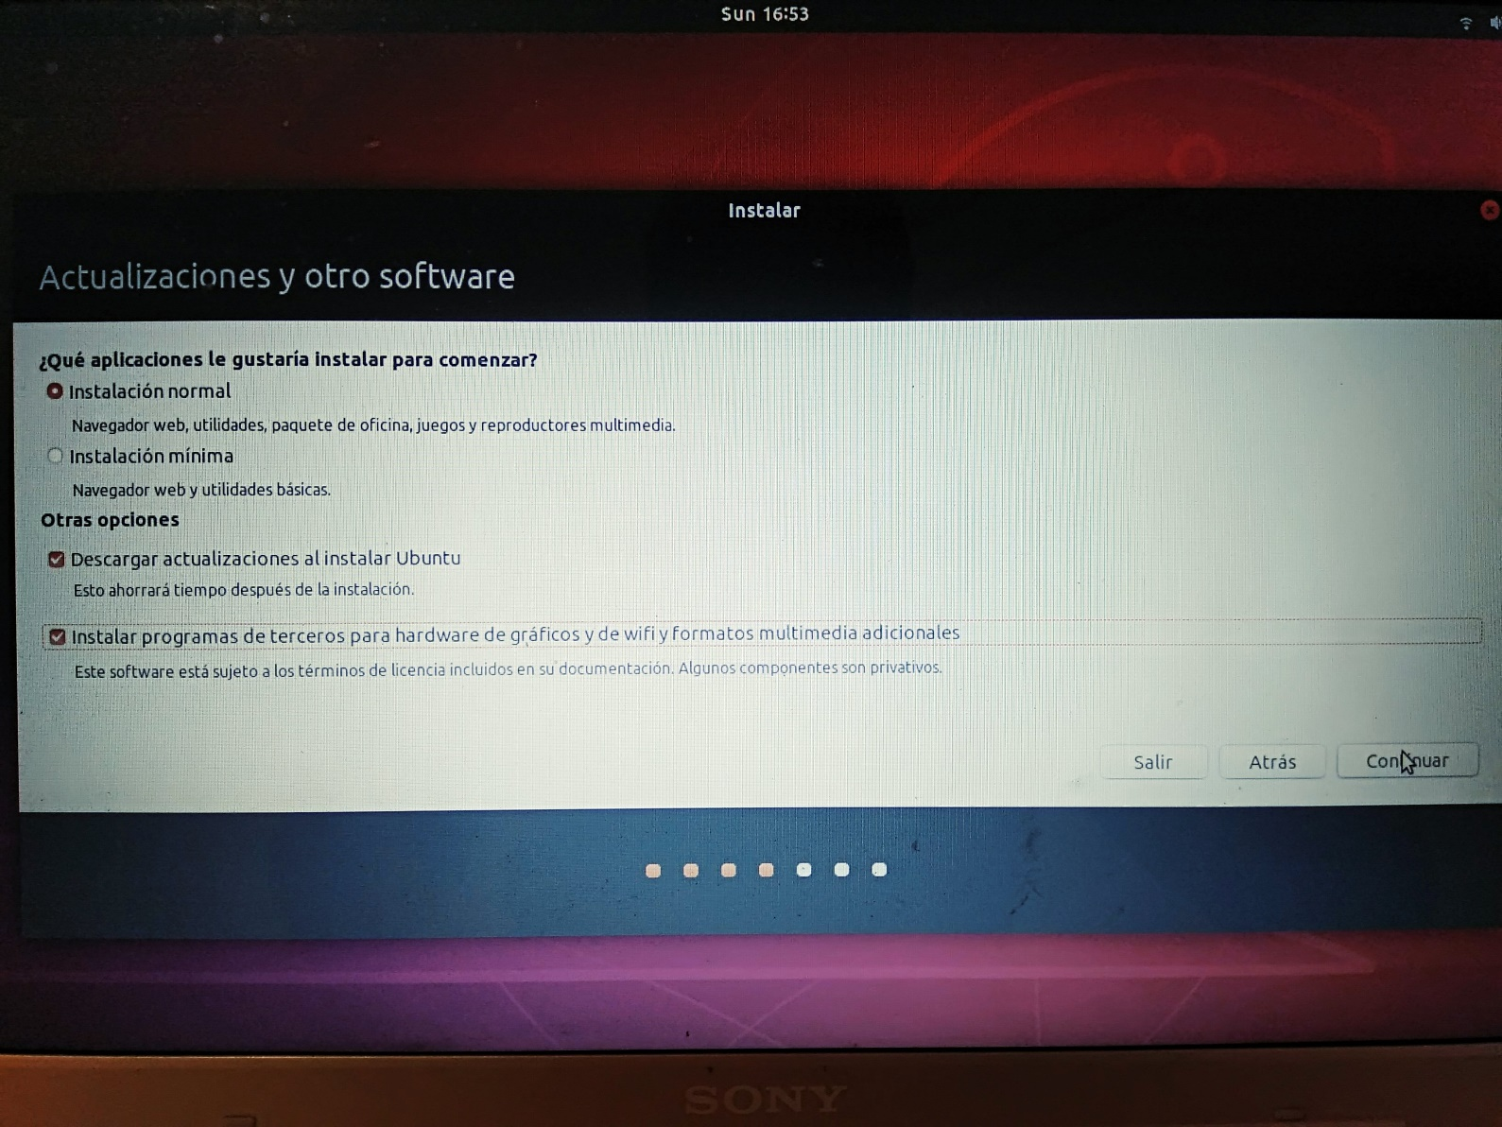

**1.5** En tipo de instalacion seleccionaremos **Mas opciones** y conitnuar.

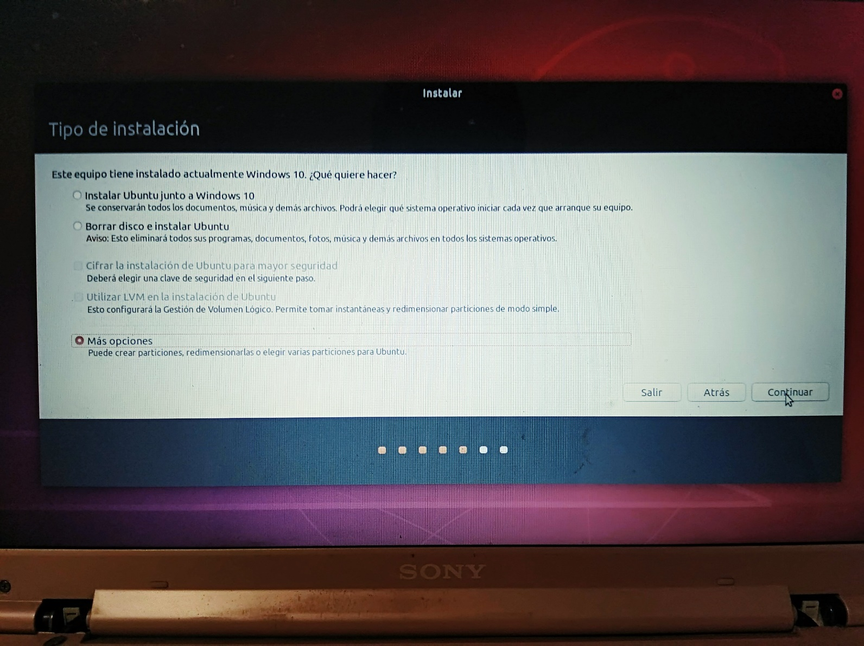

**1.6** Nos mostrara nuestros discos y sus particiones, seleccionaremos nuestra particion con el nombre **Espacio libre** damos clic derecho y añadir.

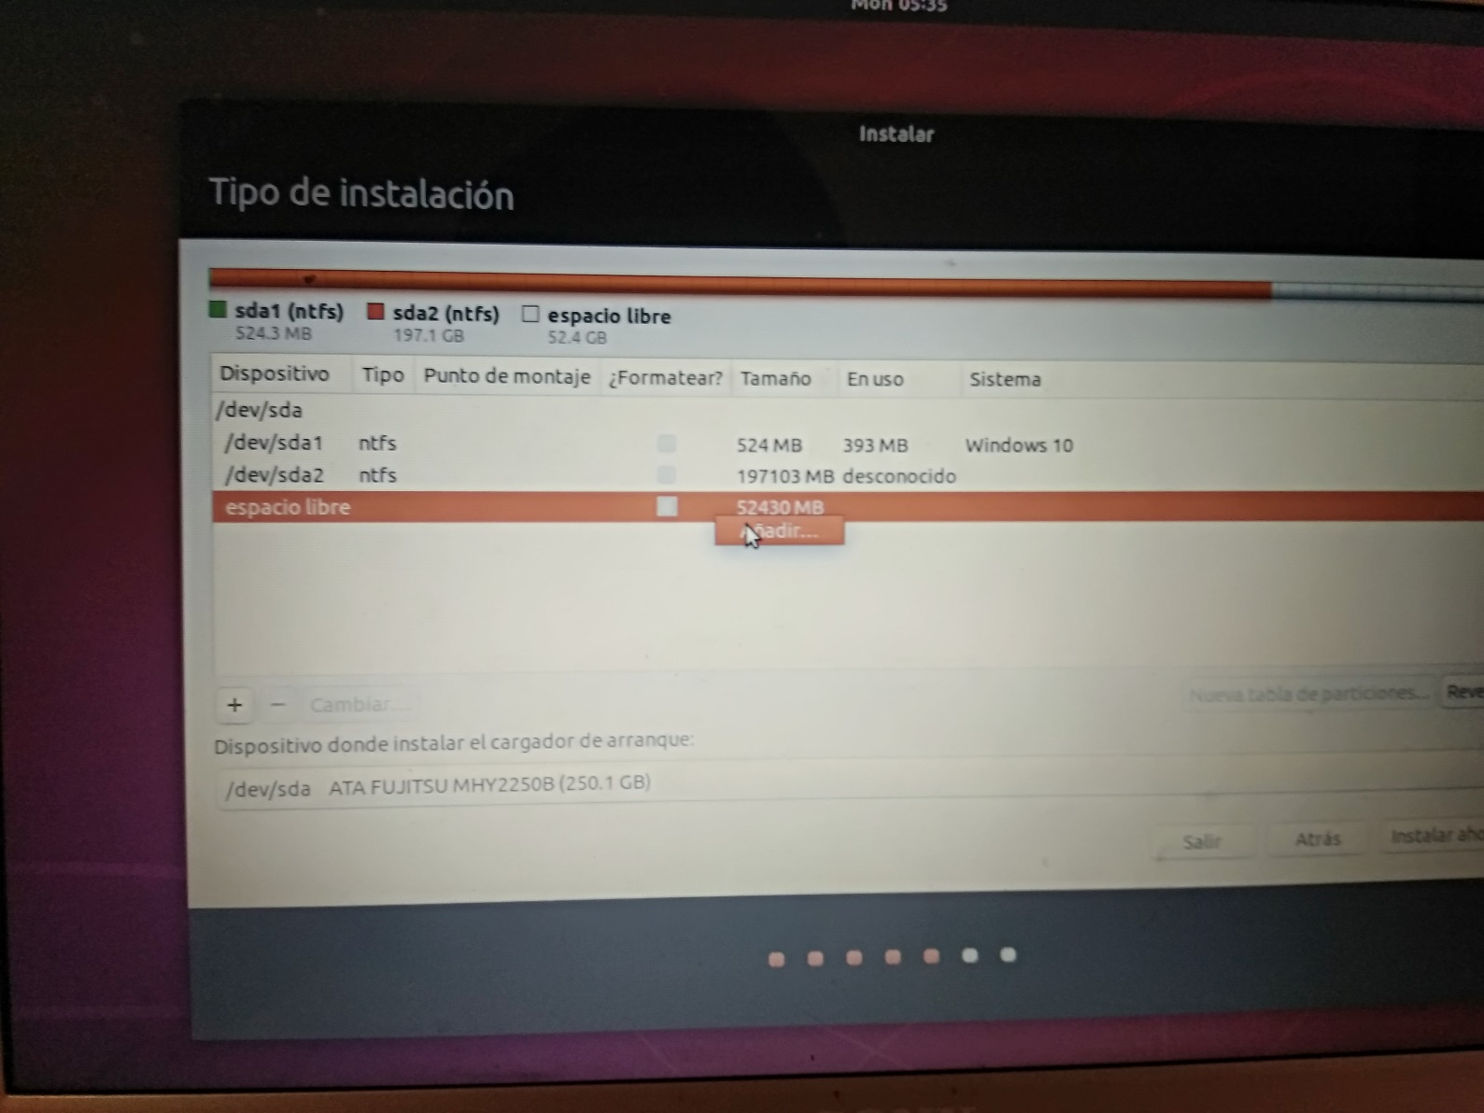

**1.7** Seleccionaremos las siguientes especificaciones y daremos clic en **OK**

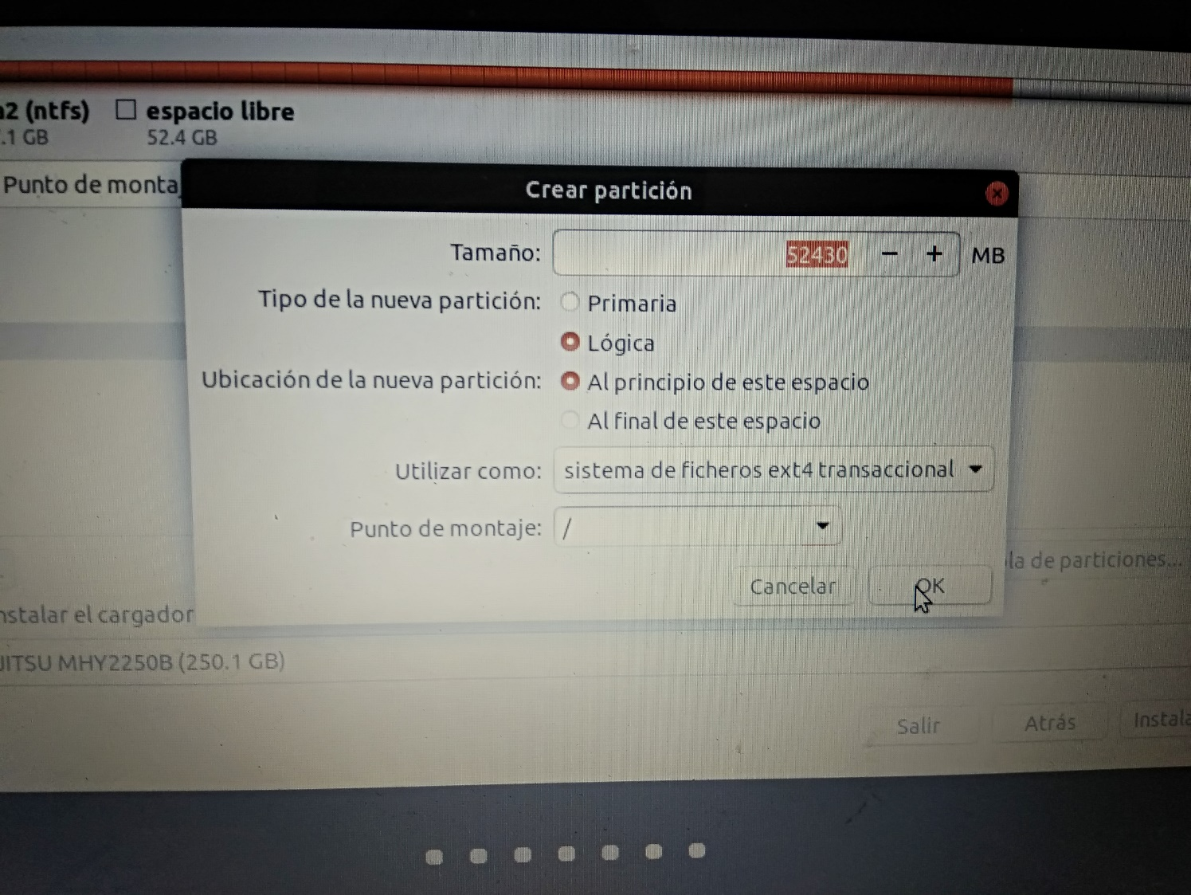

**1.8** Seleccionaremos la casilla formatear de nuestro espacio libre y daremos clic en instalar ahora.

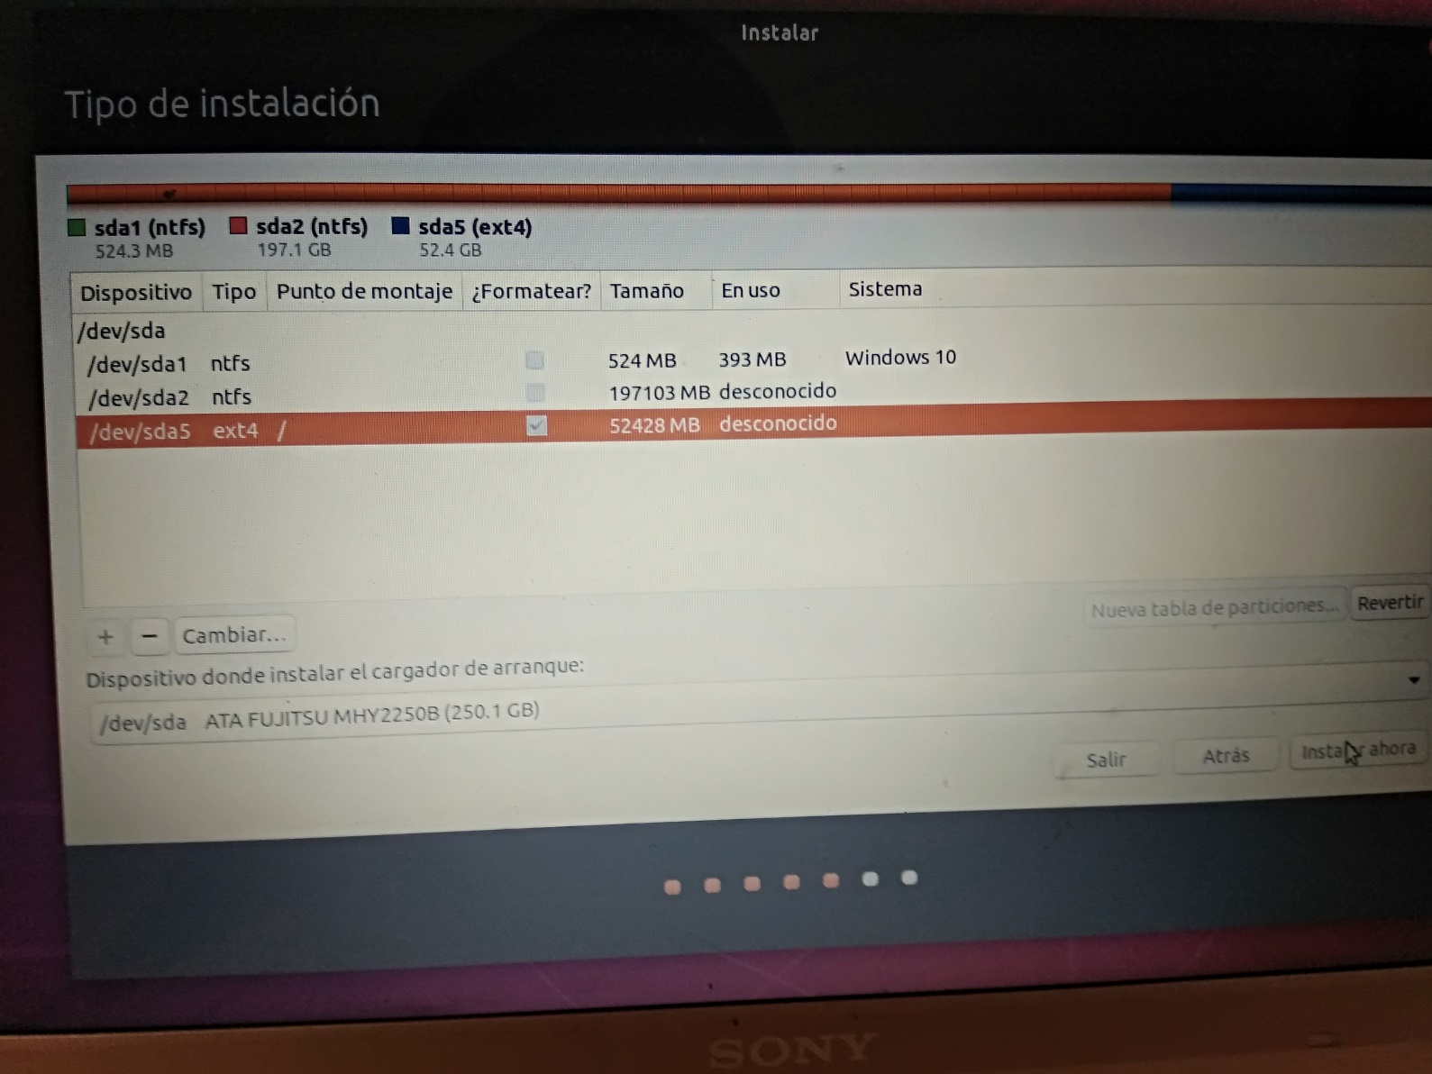

**1.9** Aparecera esta ventana, daremos clic en continuar

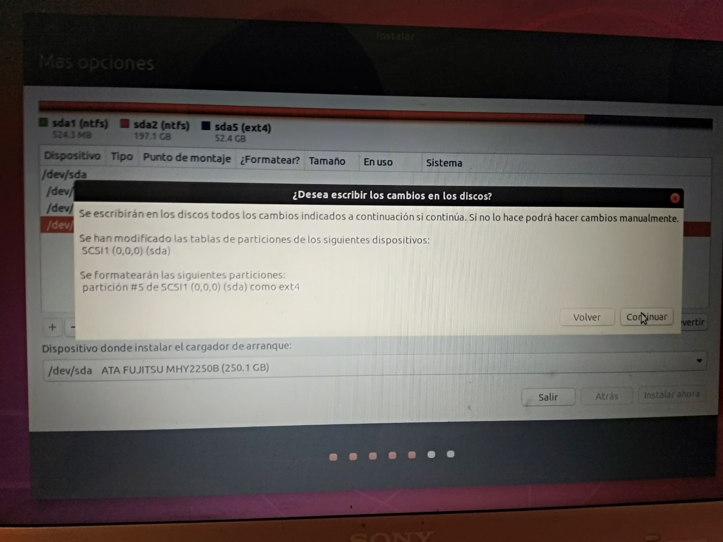

**1.10** Seleccionaremos nuestra zona horaria.

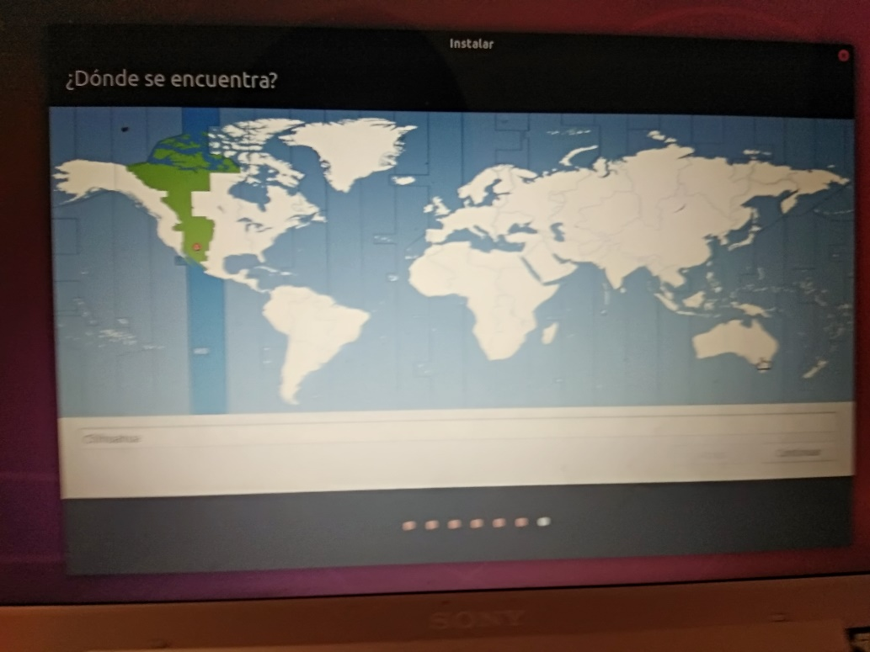

**1.11** Escribiremos nuestro nombre, nombre de equipu, usuario y contraseña, (Se me paso tomarle foto profe perodn)

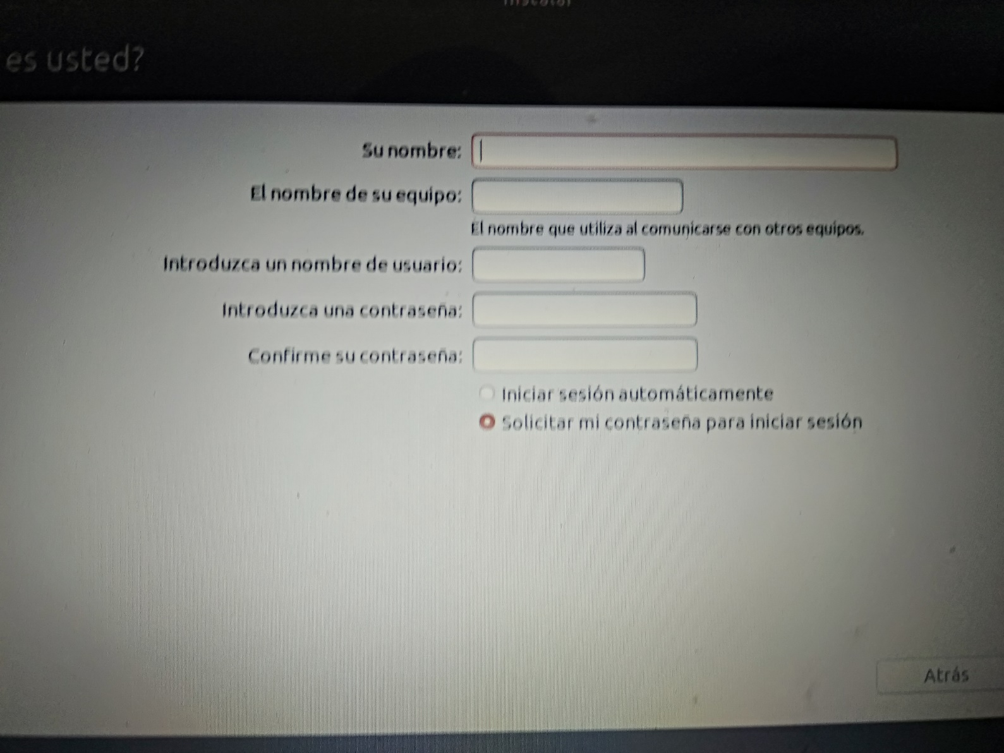

**1.12** Dejaremos que se instale y reinicie por si solo

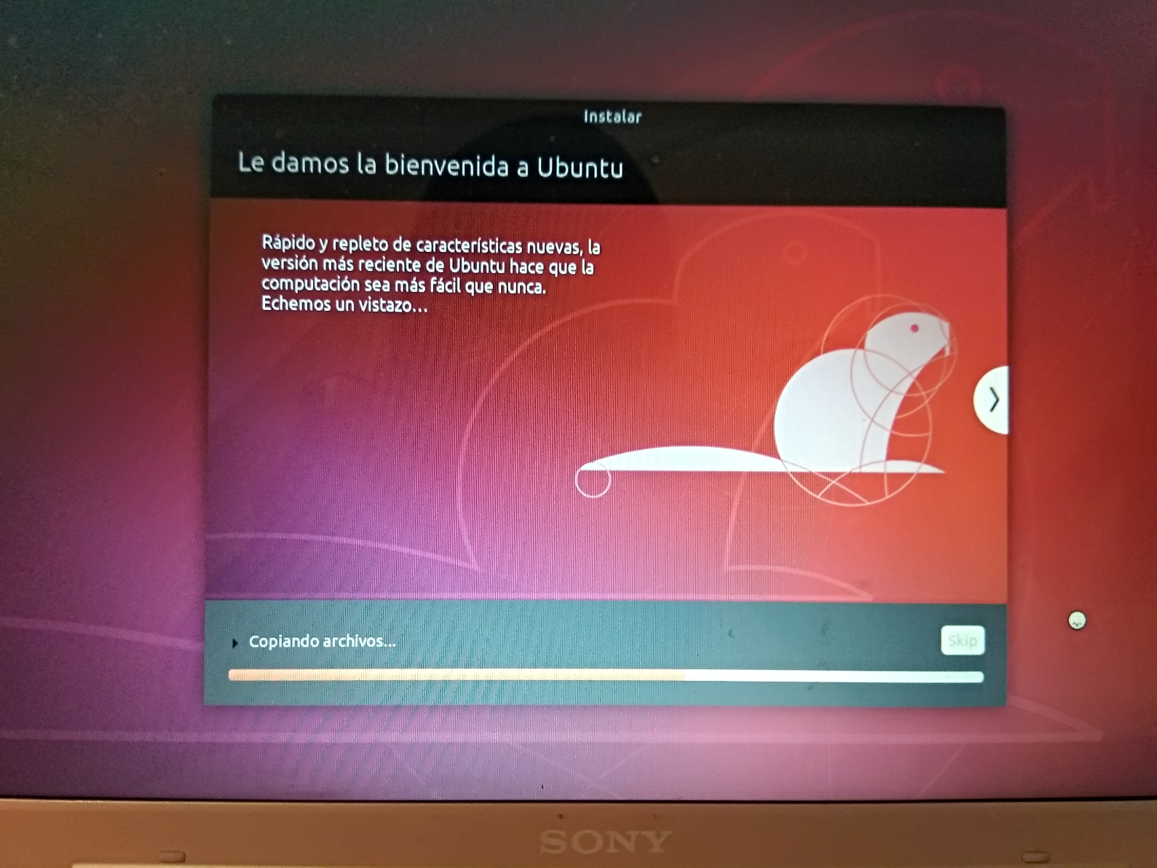

**1.13** Una vez reiniciado el equipo, aparecera un pequeño menu pidiendo que seleccionemos con que sistema operativo quqeremos iniciar, seleccionaremos Ubuntu

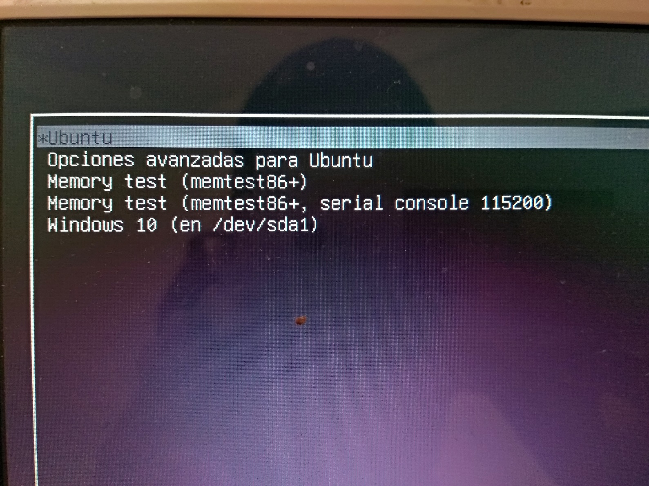

**1.14** Introducimos nuestra contraseña y ¡

**LISTO!**

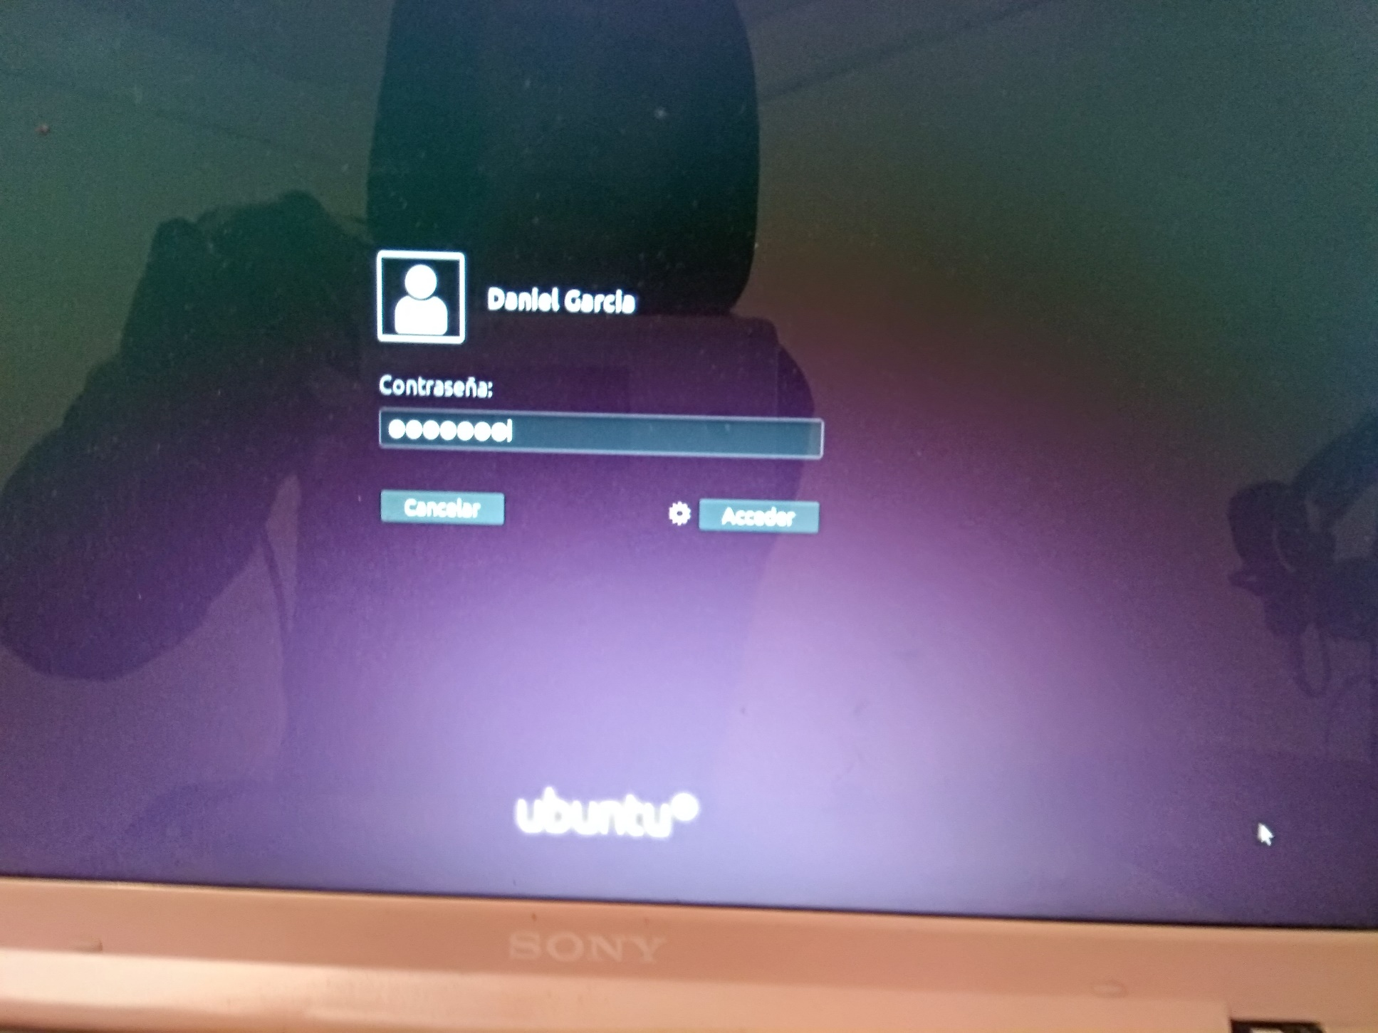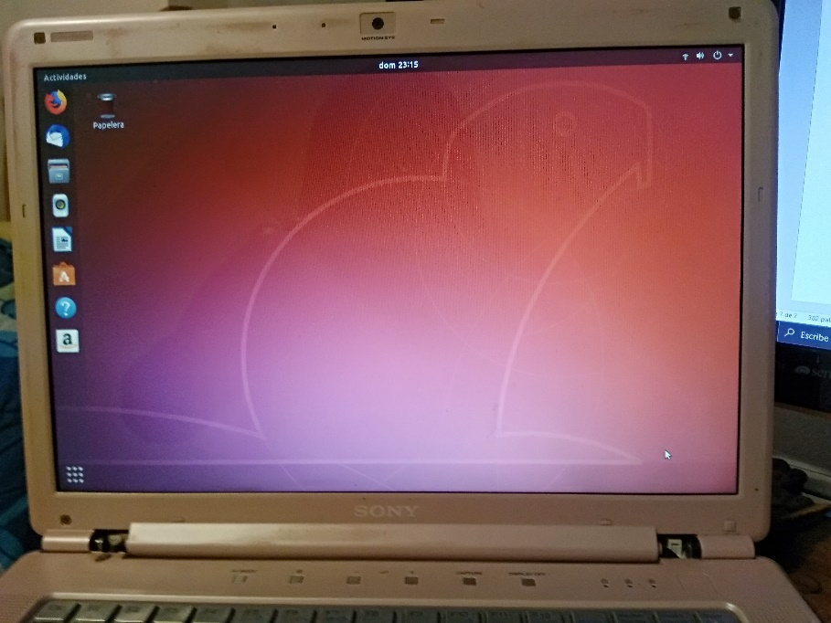

**2.0 Por si no sabes particionar el disco aquí esta el tutorial**

**2.1** En el menu de windows buscaremos crear y formatear particiones del disco duro, damos clic

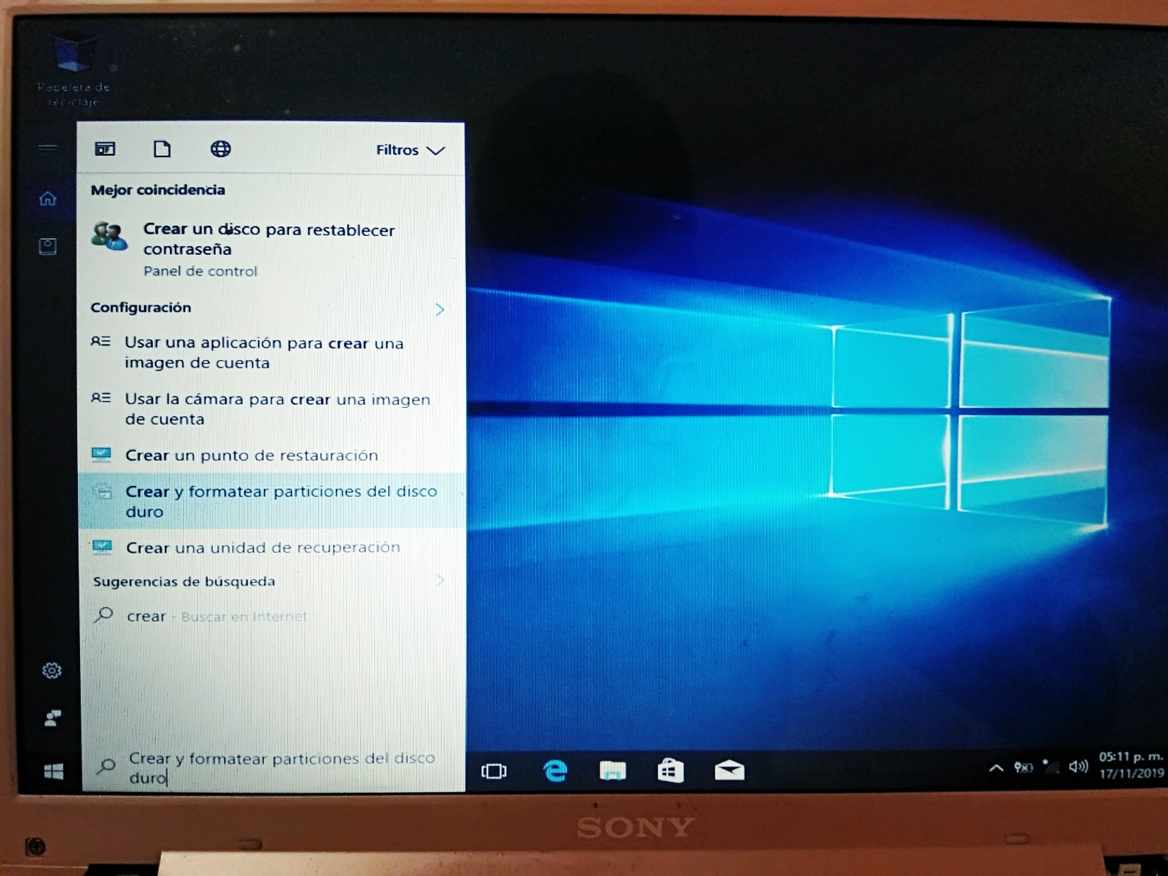

**2.2**

Nos dirigimos al disco que deseamos particionar, damos clic derecho y damos clic en la opcion de reducir volumen.

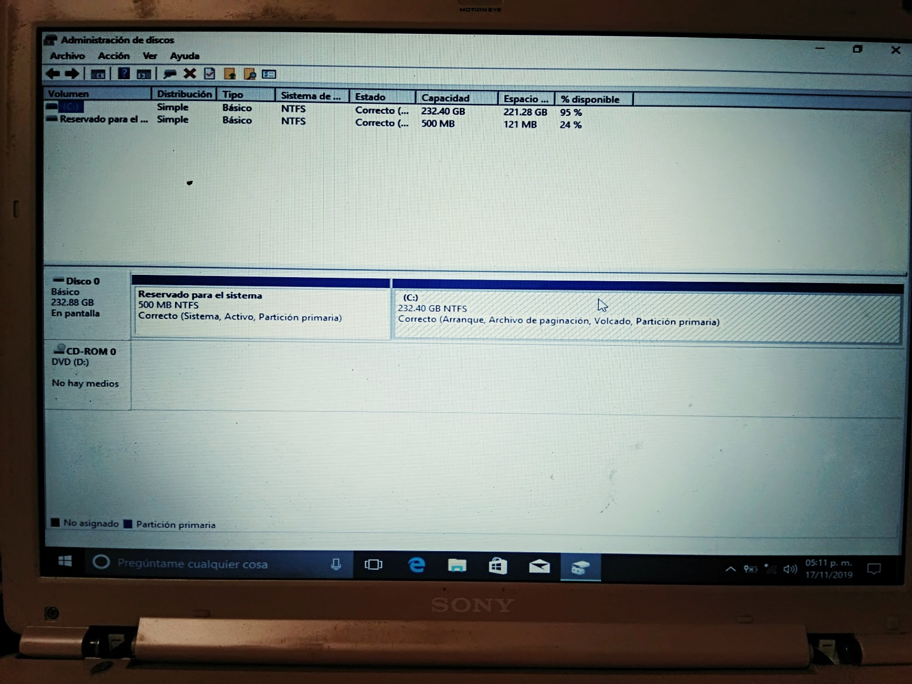

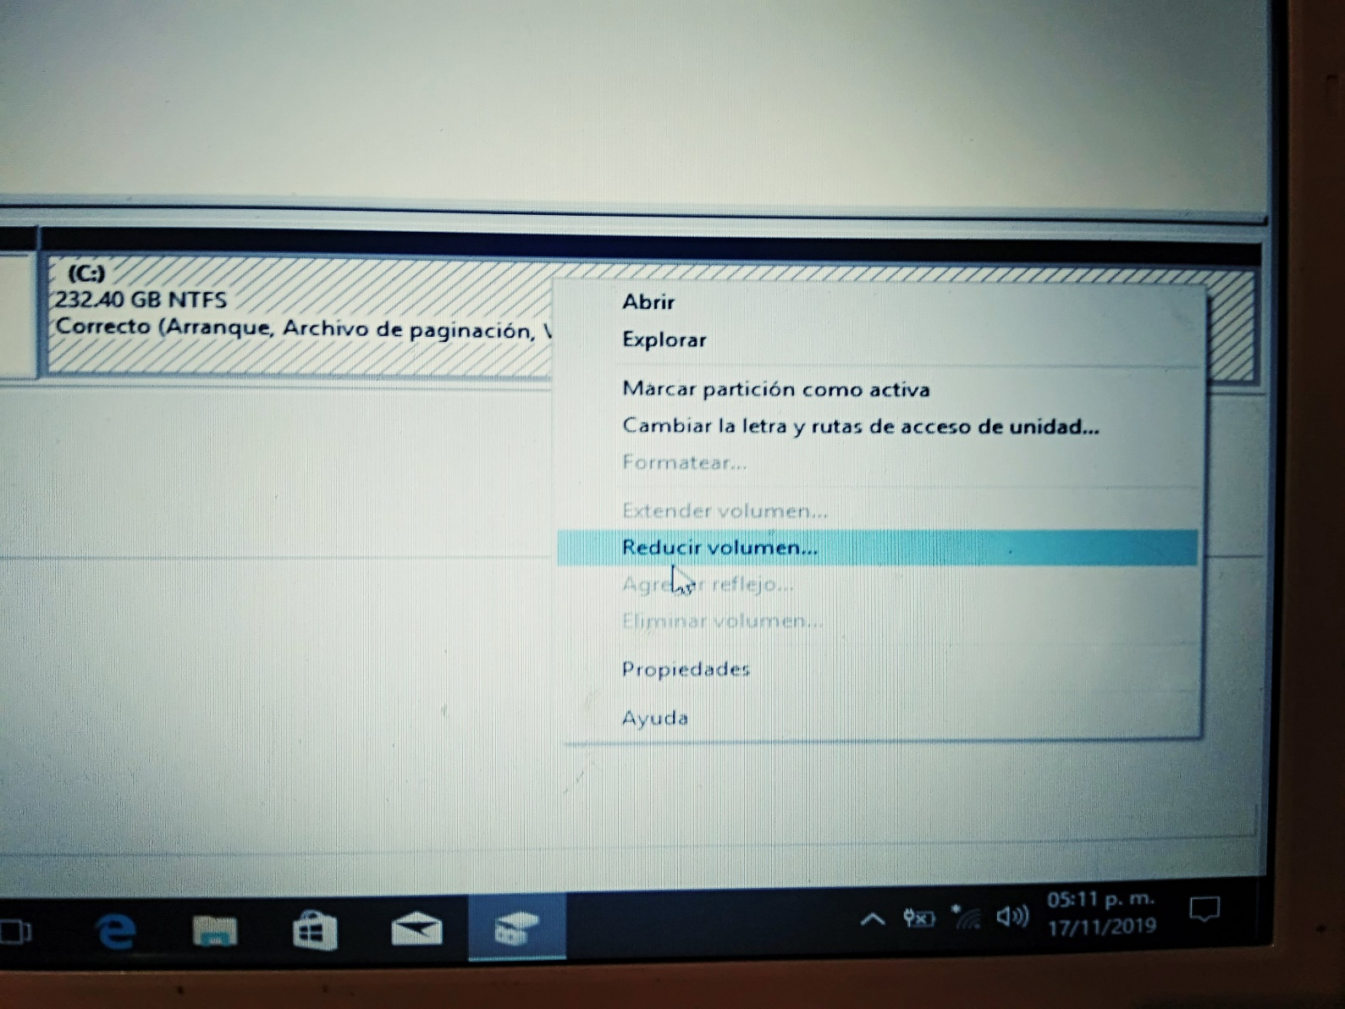

**2.3** En “Tamaño que desea reducir” introduciremos el espacio en MB para nuestar particion, en este caso lo particionare en 50000MB (50GB APROX).

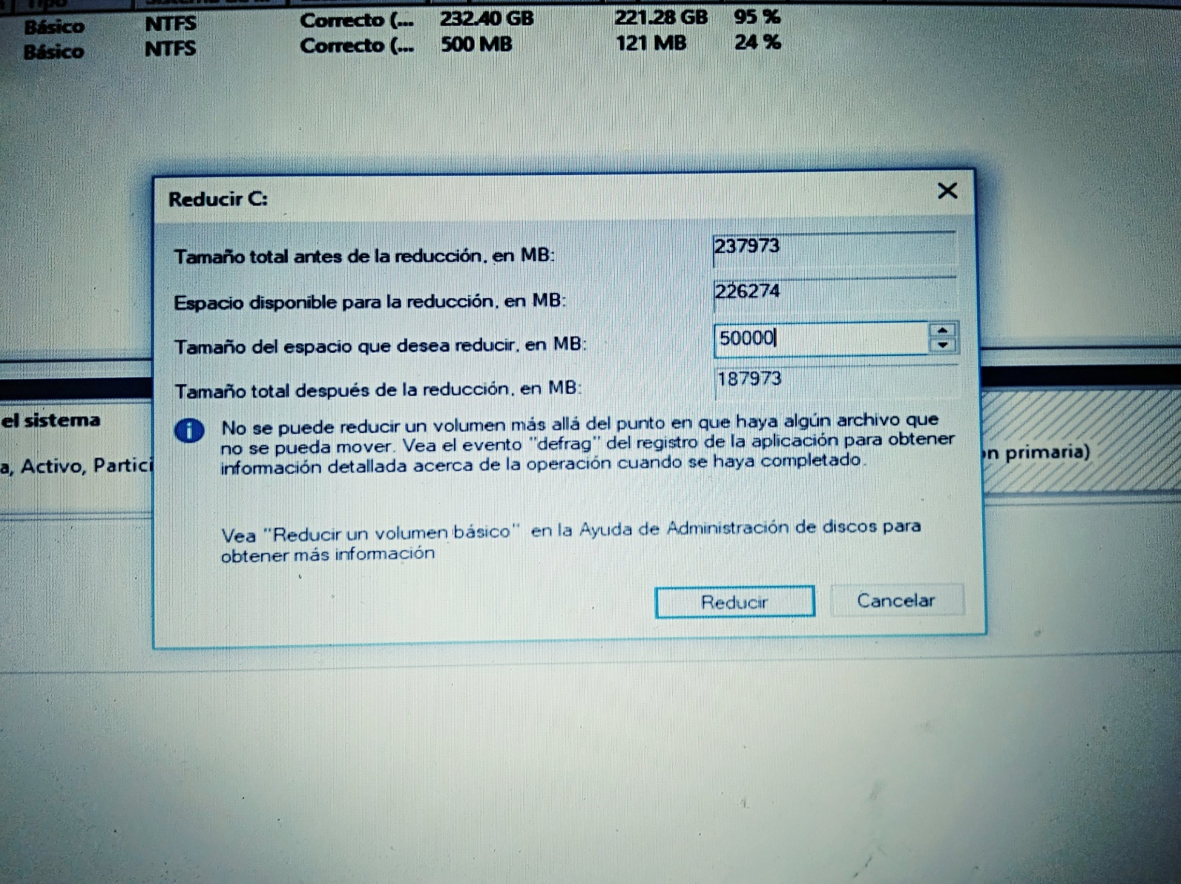

**2.4 ¡LISTO!**

